Prima di procedere con la registrazione prendere visione del materiale pubblicato nella sezione “Documenti”

- leggere queste ISTRUZIONI DOMANDA ONLINE che contengono indicazioni e note per la compilazione della domanda di partecipazione
- leggere il BANDO a cui si partecipa, nel quale sono riportate tutte le disposizioni/indicazioni inerenti la procedura.
- compilare il CURRICULUM GIA’ PREDISPOSTO da allegare obbligatoriamente alla domanda nell’apposita sezione

REGISTRAZIONE
- Cliccando sul collegamento presente nella voce “LINK ESTERNO”, si accede ad una schermata come sotto riportato: scegliere il bando a cui si desidera partecipare e cliccare sul tasto “Registrati”

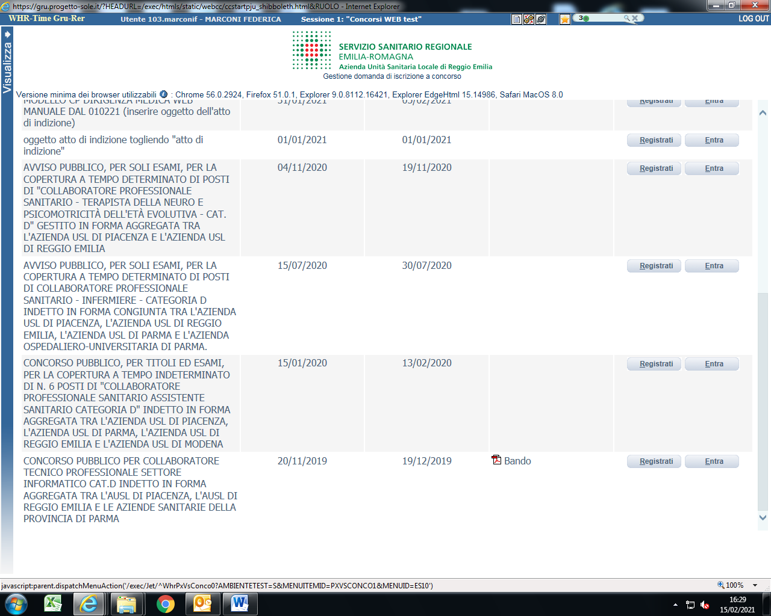

- Si aprira’ la sotto indicata videata di cui si devono compilare tutti i campi seguendo ATTENTAMENTE le indicazioni fornite.
- Dopo aver inserito l’indirizzo mail, cliccare su “verifica indirizzo mail” per assicurarsi del suo funzionamento: questo indirizzo verra’ utilizzato per tutte le notifiche della domanda online. Il ricevimento dell’email confermera’ la correttezza dall’ indirizzo inserito: verificare l’arrivo della comunicazione all’indirizzo email indicato (se non dovesse esserci in “posta arrivata” controllare anche in “posta indesiderata” o nello “Spam”). Non utilizzare lo stesso indirizzo email per registrare piu’ candidati in quanto potrebbero esserci problemi nell’invio di eventuali comunicazioni successive.
- ATTENZIONE: nel compilare i campi “Cognome” e “Nome”, per indicare le lettere accentate, e’ necessario scrivere la lettera semplice e farla seguire dal simbolo dell’apostrofo es: Rondo’ e non Rondò. L’utilizzo delle vocali accentate genera un errore di registrazione e la domanda di partecipazione non viene accettata. Questi dati, una volta inseriti, non saranno piu’ modificabili pertanto, se fosse necessario, occorrera’ procedere con una nuova registrazione.
- Quando tutto e’ compilato, cliccare “invio”: si ricevera’ una email, all’indirizzo indicato, con l’Identificativo della Domanda e la Password scelta. (Verificare l’arrivo della comunicazione all’indirizzo email indicato, se non dovesse esserci in “posta arrivata” controllare anche in “posta indesiderata” o nello “Spam”). Conservare questa email di “iscrizione alla procedura”.
- In caso di problemi scrivere a concorsionline@ausl.re.it riportando, nell’oggetto dell’email, quanto indicato sotto a “Denominazione del concorso” specificando Cognome, Nome, recapito telefonico del candidato e il quesito.
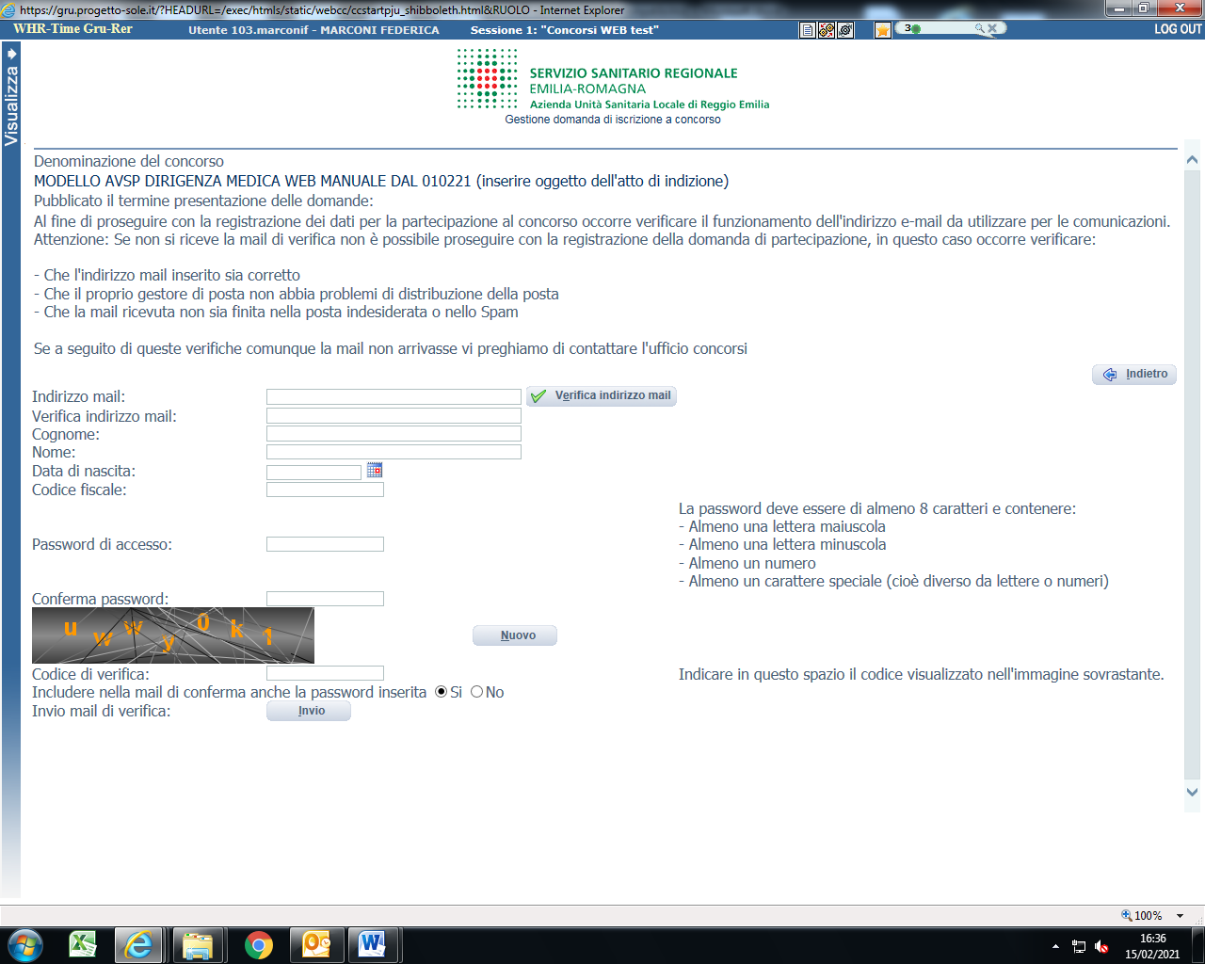

- Dopo aver terminato la registrazione si verra’ automaticamente indirizzati alla videata sottostante: digitare nel campo “identificativo domanda” il codice riportato nell’email di “iscrizione alla procedura”
- E’ possibile accedere alla compilazione della domanda anche cliccando sul LINK della email di “iscrizione alla procedura “: cliccare su “Entra” del concorso a cui ci si e’ iscritti e poi inserire identificativo della domanda e password scelta.
- Le credenziali saranno valide fino alla scadenza della procedura: cio’ vuol dire che si potranno effettuare piu’ accessi per la compilazione della domanda anche in momenti successivi. Le informazioni che sono state salvate resteranno memorizzate. Una volta chiusa la domanda, non si potra’ modificare nulla, ma si potra’ comunque rivedere quanto caricato
- Accedendo alla domanda, saranno da compilare le videate “Dati anagrafici”, “Requisiti”, “Curriculum – altra doc.” e “Riepilogo”
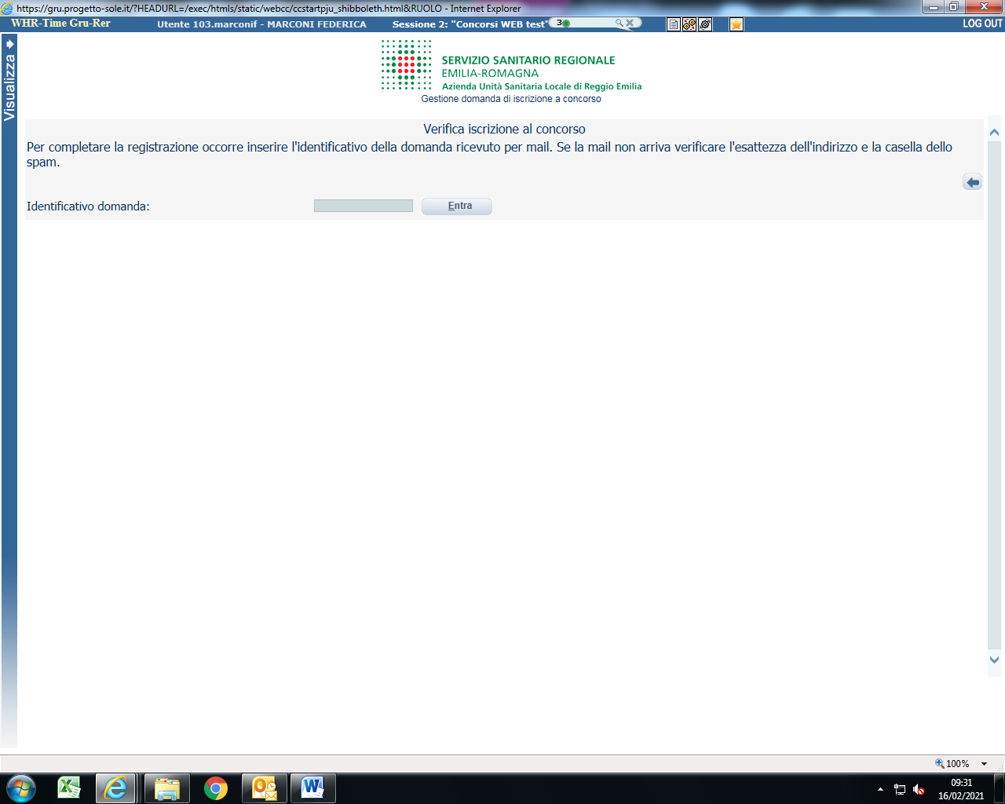

REQUISITI
- Nei campi con menu’ a “ tendina”, attivabili sulle varie voci, sara’ possibile rilasciare le dichiarazioni richieste
- I campi senza menu’ a “tendina” sono da compilare obbligatoriamente seguendo le note presenti a fianco. Qualora nello spazio di compilazione della risposta siano presenti delle indicazioni, scrivere quanto richiesto dopo i “ due punti : ”. E’ possibile ripristinare i valori iniziali di questi campi cliccando sul tasto con le 2 frecce , in questo caso si dovra’ compilare nuovamente la dichiarazione
- Cliccare su salva per memorizzare i campi compilati
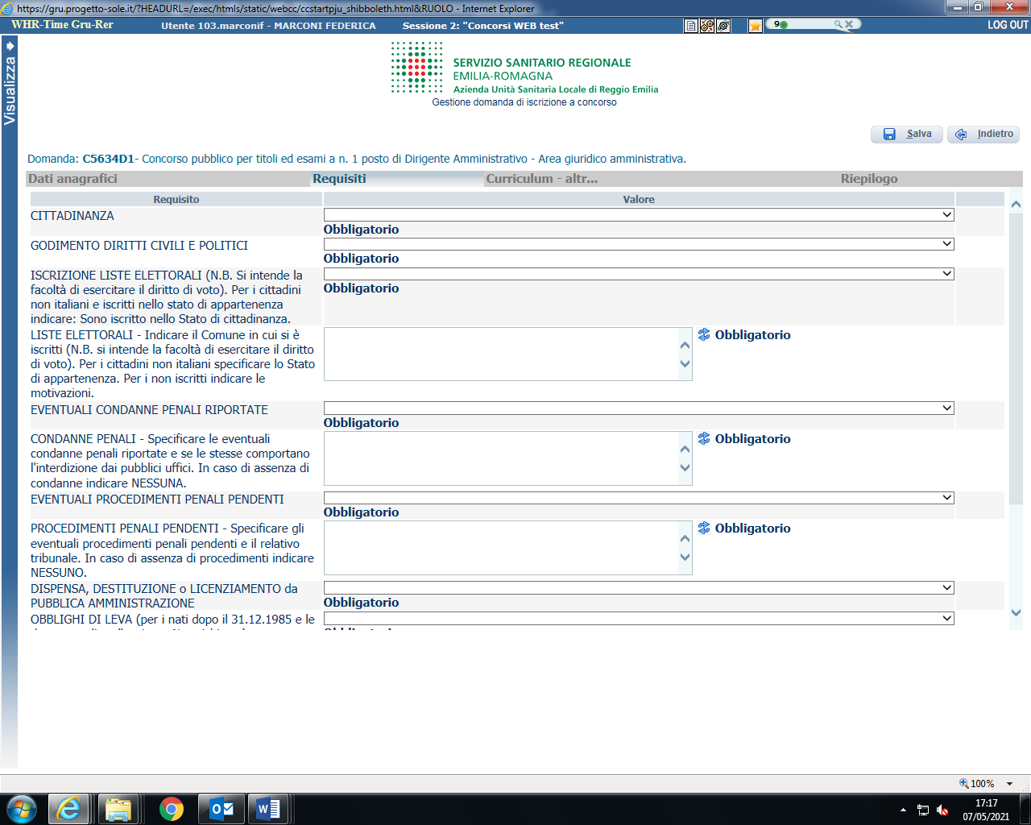
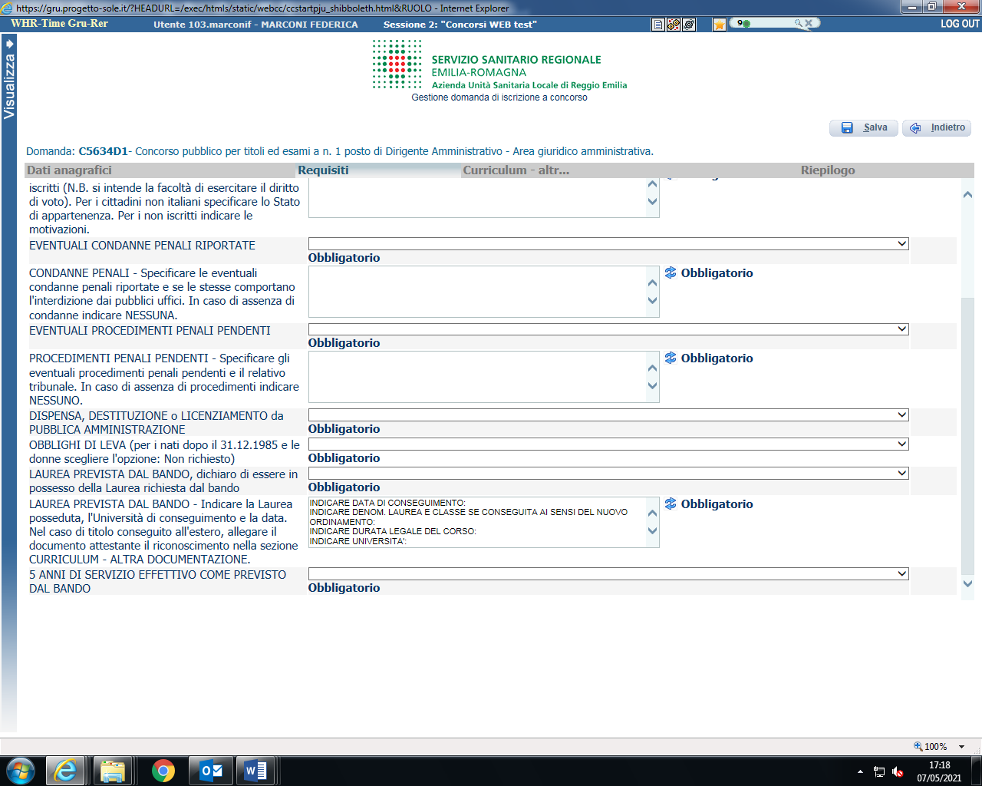

CURRICULIM – ALTRA DOC.
In questa schermata, cliccando sul tasto , dovranno essere caricati, con un UNICO file di max 16 MB:
- Obbligatoriamente: il curriculum vitae, di cui trovate il modello da utilizzare scaricandolo da “Documenti”
- Obbligatoriamente: quella documentazione per la quale il BANDO richieda di produrre i relativi documenti probatori, qualora il candidato ne dichiari il possesso/titolarita’, (esempio: il riconoscimento del titolo di studio conseguito all’estero, del servizio prestato all’estero, della cittadinanza, delle preferenze/precedenze, delle pubblicazioni, etc……)
- Obbligatoriamente: dovra’ essere compilata la dichiarazione di conformtia’ dei documenti allegati alla domanda agli originali in proprio possesso, utilizzano il modello messo a disposizione

Cliccare su salva per memorizzare i campi compilati

RIEPILOGO
In questa schermata:
- E’ obbligatorio caricare un documento di riconoscimento in corso di validita’, tramite il tasto
- E’ obbligatorio rendere le dichiarazione di Consenso cliccando sui due campi
- Si possono dichiarare la preferenza e la precedenza (se previste da bando) selezionandole dal menu’ a “tendina”. La relativa documentazione probatoria e’ da caricare in “Curriculum - altra doc.” alla voce “Precedenze/Preferenze”. In caso si selezioni la preferenza “CONIUGATI E NON CON N. FIGLI” andra’ compilato anche il campo “Numero figli”.
- Clicca su salva per memorizzare i campi compilati
- Cliccare su “verifica dati” per controllare che siano state compilate tutte le sezioni della domanda online
- Cliccare su “ stampa la domanda” per vedere e/o stampare un riepilogo di quanto dichiarato.
- Se “verifica dati” da’ esito positivo, si puo’ procedere cliccando sul pulsante “ chiudi la domanda” per inviare la domanda di partecipazione. ATTENZIONE: una volta chiusa la domanda nessun dato risulta modificabile. In caso di errori o di necessita’ di integrazioni si dovra’ compilare una nuova domanda. La domanda in formato .pdf verra’ inviata automaticamente all’indirizzo di posta elettronica indicato in fase di registrazione. CONTROLLARE le cartelle di posta indesiderata, spam, ecc. e le impostazioni dell’account di posta elettronica nel caso non si riceva l’email di conferma di avvenuta “chiusura della domanda”.
- Si ricorda che le domande non chiuse NON verranno considerate valide ai fini della partecipazione alla procedura
- Nel caso il candidato invii piu’ domande, verra’ presa in considerazione dal sistema solo l’ULTIMA trasmessa
- Non inoltrare la domanda in prossimita’ della scadenza per evitare sovraccarichi del sistema e l’impossibilita’ di chiudere la domanda entro il termine indicato
